|  |
| --- |
| 新东方在线英语学习 |
| 新概念 1 册 |
| Lesson7-8 |



扫一扫。更多有趣的英语资讯。

1. I: 我

me: 我（宾格）

love English. He loves .

1. am: be 动词现在时第一人称单数

be: am /are /is I am…= I’m…

1. are: be 动词现在时复数

You are…= You’re… We are…= We’re…

# Lesson 7 单词讲解

is:

He is… = He’s… She is… = She’s… It is… = It’s…

1. name: 名字

my name/ English name/ Chinese name

1. what: 什么
2. nationality: 国籍

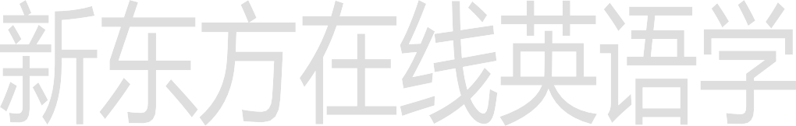station happy

1. job: 工作 (职业) a good job
2. keyboard 电脑键盘

key: 钥匙

board: 板子

1. operator n. 操作人员 ao pu rui de er

-or

director: 导演 di ruai ke de er

1. engineer n. 工程师 an zhe nie er

-er

teacher: 老师

worker：工作人员

# Lesson 7 课文讲解

1. I am a new student.

我是一个新学生。

1. My name’s Robert.

我的名字是 Robert.

1. Are you French?

你是一个法国人吗？

1. I’m Italian.

我是一个意大利人。

冠词：戴在名词头上的帽子, 没有特殊情况不能摘帽子。特殊情况：国家（简写）、国籍、人名、城市名

如：我是一个中国人。

I am Chinese.

他在英国。

He is in England. 我们在北京。We are in Beijing.

1. What nationality are you?

你是什么国籍的？

* 1. 那你是什么国籍的呢？ What nationality are you?
  2. 我的国籍是…

My nationality is… I’m...

I’m Chinese\ English\ American.

1. What’s your job?

你是干什么工作的？

1）那你是干什么工作的呢？



What’s your job?

2）我的工作是…

My job is…

I’m a teacher\ worker\ student. I have no job. I’m a student.

# Lesson 7 语法讲解

1. 一般疑问句

功能：询问

构成：is / am / are 置于句前

Are you French? You are French. Are you a teacher? You are a teacher. She is a doctor. Is she a doctor?

He is a student. Is he a student?

I am Chinese. Are you Chinese? This is my teacher. Is this your teacher?

This is your car. Is this your car?

1. 特殊疑问句

什么、谁、谁的、哪个… What…

你的工作是什么？

Your job is what?

特殊疑问词+be+名词 n. What is your job?

特殊疑问词+be+名词 n.

你的名字是什么？

What is your name?

你的电话号码是多少？

What is your phone number?

1. policeman: 警察police: 警方police car: 警车
2. policewoman: 女警察 woman
3. taxi driver: 出租车司机出租车：taxi

的士： cab kai bu

1. airhostess: 空姐

# Lesson 8 单词句型讲解

air: 空气\ 航空 airline 航线\ 航空公司

host: 主人

-ess：表示女性的后缀

host 主人- hostess 女主人

waiter 男服务员 wei de er- waitress 女服务员 wei chui si

actor 演员 - actress 女演员 ai ke der ai ke tress

tiger 老虎 - tigress 母老 tai ge si

lion 狮子 lai n- lioness 母狮子lai n ness

airhostess: 空姐

1. postman: 邮递员

post 邮政

mailman E-mail

1. nurse: 护士 ne er si
2. mechanic：机械师 me kai nei ke
3. hairdresser: 理发师
4. housewife: 家庭主妇

house 房子 wife 妻子

1. milkman: 送你牛奶的人

man: 表示人的后缀

policeman\ postman\ superman

自然拼音

# Lesson 7&8 知识拓展

S /s/ sad, same, bus, first

T /t/ Tom, top, tea, it

U /ʌ/ cup, but, cut 读 啊

V /v/ very, Venus, van

W /w/ wit wu yi t, wet wai t, wag

X/ ks / fox, box, exit ai ke c it

2. What’s your ?

名字- name

工作- job

电话号码- phone number 身份证号码-ID number QQ 号码- number

电子邮件- E-mail

…

霍娜

微信：Tophuona

